TRƯỜNG ĐẠI HỌC VINH
VIỆN KỸ THUẬT VÀ CÔNG NGHỆ



ĐỒ ÁN HỌC PHẦN
CẤU TRÚC DỮ LIỆU VÀ GIẢI THUẬT NÂNG CAO

BÀI TOÁN ĐỊNH TUYẾN NHIỀU PHƯƠNG TIỆN VỚI RÀNG BUỘC TƯƠNG THÍCH (VRPCC)
GVHD: | TS. Nguyễn Thị Uyên
Nhóm SVTH: | 1. Nguyễn Đình Tuấn – 225748020110138  2. Tô Thị Thủy – 225748020110111  3. Nguyễn Thị Tươi – 225748020110156  4. Hồ Quang Việt –225748020110125

Nghệ An, 4/2026

BẢNG PHÂN CHIA NHIỆM VỤ
 | Chương 1 | Chương 2 | Chương 3 | Hoàn thành
Nguyễn Đình Tuấn | Làm phần giới thiệu VRP, VRP cơ bản và các biến thể của VRP | Làm ý tưởng thiết kế thuật toán xấp xỉ và thuật toán greedy cho MCG-VRP | Làm phần VRPCC: cài đặt thuật toán xấp xỉ, chạy thực nghiệm và phân tích kết quả VRPCC | 25%
Tô Thị Thủy | Làm phần giới thiệu MIP và mô hình toán học MIP cho VRPCC | Làm phần phân tích lý thuyết và độ phức tạp của mô hình, thuật toán | Làm phần MIP: xây dựng mô hình, chạy thực nghiệm MIP, phân tích kết quả MIP và so sánh với thuật toán xấp xỉ | 25%
Nguyễn Thị Tươi | Làm phần bài toán VRPCC, độ phức tạp, makespan và thuật toán xấp xỉ | Làm phần thuật toán xấp xỉ tổng thể cho VRPCC, mô tả Input/Output và các bước thuật toán | Làm phần bộ dữ liệu thực nghiệm, cách xây dựng instance và quy trình thực nghiệm | 25%
Hồ Quang Việt | Làm phần các bài toán liên quan, MCG, oracle, Orienteering, k-TSP và các ký hiệu trong mô hình | Làm phần diễn giải thuật toán, nội dung chứng minh và ý nghĩa của kết quả phân tích | Làm phần môi trường cài đặt, kết quả thực nghiệm tiêu biểu, nhận xét đánh giá và kết luận thực nghiệm | 25%

LỜI CẢM ƠN
Lời đầu tiên, nhóm thực hiện đồ án xin bày tỏ lòng biết ơn chân thành và sâu
sắc nhất tới TS. Nguyễn Thị Uyên. Trong suốt quá trình nghiên cứu và hoàn thành
đồ án, cô đã luôn tận tình hướng dẫn, dành nhiều thời gian quý báu để định hướng,
sửa lỗi và cung cấp những gợi ý chuyên môn sâu sắc giúp nhóm vượt qua những
khó khăn về mặt thuật toán cũng như triển khai thực nghiệm. Sự tâm huyết và
phong cách làm việc khoa học của cô là tấm gương sáng để chúng em học tập và hoàn thiện đề tài này một cách tốt nhất.
Chúng em cũng xin gửi lời cảm ơn tới các thầy cô giáo tại Viện Kỹ thuật và
Công nghệ – Trường Đại học Vinh đã truyền đạt những kiến thức nền tảng quý
báu về Cấu trúc dữ liệu và Giải thuật trong suốt quá trình học tập, tạo điều kiện
thuận lợi về cơ sở vật chất để nhóm thực hiện nghiên cứu.
Cuối cùng, xin cảm ơn gia đình và bạn bè đã luôn động viên, ủng hộ giúp
chúng em có thêm động lực hoàn thành học phần này. Do kiến thức và kỹ năng
còn hạn chế, đồ án chắc chắn không tránh khỏi những thiếu sót, kính mong nhận được sự chỉ bảo và đóng góp ý kiến từ cô để đề tài được hoàn thiện hơn.
Chúng em xin chân thành cảm ơn!

MỞ ĐẦU
Bài toán định tuyến phương tiện là một lớp bài toán tối ưu tổ hợp quan trọng trong logistics, vận tải, điều phối dịch vụ và chăm sóc y tế tại nhà. Trong nhiều tình huống thực tế, mục tiêu không chỉ là giảm tổng chi phí di chuyển mà còn phải bảo đảm sự cân bằng tải giữa các phương tiện, đồng thời tôn trọng các giới hạn về khả năng phục vụ của từng xe. Đây chính là bối cảnh xuất hiện của bài toán định tuyến nhiều phương tiện với ràng buộc tương thích, viết tắt là VRPCC. [4].
Bài báo “An Approximation Algorithm for Vehicle Routing with Compatibility Constraints” tiếp cận VRPCC theo hướng thuật toán xấp xỉ. Thay vì chỉ mô tả bài toán, bài báo đưa ra mô hình toán học, phân tích cận khó xấp xỉ, xây dựng thuật toán xấp xỉ bậc O(log n) và kiểm chứng bằng thực nghiệm trên bộ dữ liệu Solomon. Vì vậy, đây là tài liệu phù hợp để nghiên cứu cả về lý thuyết lẫn thực hành. [2], [3].
Báo cáo này trình bày lại nội dung chính của bài báo theo cấu trúc học thuật. Chương 1 giới thiệu bài toán và các khái niệm nền. Chương 2 phân tích mô hình, thuật toán và cơ sở lý thuyết. Chương 3 mô tả quy trình cài đặt, dữ liệu thực nghiệm và nhận xét kết quả. Cách trình bày ưu tiên nêu khái niệm trước, sau đó mới đi vào mô hình và phương pháp giải để bảo đảm tính mạch lạc.

MỤC LỤC
DANH MỤC CÁC HÌNH 3
DANH MỤC CÁC BẢNG 4
MỞ ĐẦU 5
CHƯƠNG 1: MÔ TẢ BÀI TOÁN 6
1.1 Giới thiệu chung về bài toán định tuyến phương tiện (VRP) 6
1.2 Bài toán VRP cơ bản 6
1.3 Các biến thể 7
1.4 Một số bài toán liên quan 7
1.5 Bài toán VRP với ràng buộc tương thích (VRPCC) 8
1.6 Độ phức tạp và thách thức 10
1.7 Cơ sở lý thuyết và các khái niệm sử dụng 10
1.8 Mô hình toán học của bài toán 12
1.9. Giới thiệu MIP: Khái niệm, mô tả và vai trò 14
1.10. Mô hình toán học MIP cho VRPCC 14
CHƯƠNG 2: PHÂN TÍCH VÀ THIẾT KẾ THUẬT TOÁN 16
2.1 Ý tưởng thiết kế thuật toán xấp xỉ 16
2.2 Thiết kế thuật toán theo bài báo 17
2.3 Phân tích lý thuyết và độ phức tạp 18
CHƯƠNG 3: CÀI ĐẶT VÀ THỰC NGHIỆM ĐÁNH GIÁ 20
3.1 Mục tiêu thực nghiệm 20
3.2 Môi trường cài đặt 20
3.3 Bộ dữ liệu thực nghiệm 20
3.4. Quy trình thực nghiệm 21
3.5. Kết quả thực nghiệm tiêu biểu 21
3.6 Nhận xét và đánh gia 23
KẾT LUẬN 25
TÀI LIỆU THAM KHẢO 26

DANH MỤC CÁC HÌNH
Hình 2.1. Sơ đồ khái quát quy trình thuật toán xấp xỉ cho VRPCC……..46

DANH MỤC CÁC BẢNG
Bảng 1.1. Ký hiệu sử dụng trong mô hình VRPCC...………………….....42
Bảng 3.1. Cách xây dựng bộ dữ liệu và các instance dùng trong thực……50

CHƯƠNG 1: MÔ TẢ BÀI TOÁN

1.1 Giới thiệu chung về bài toán định tuyến phương tiện (VRP)
Trong bối cảnh thương mại điện tử, giao vận và các hệ thống cung ứng dịch vụ phát triển mạnh, bài toán tối ưu hóa lộ trình trở thành một vấn đề trung tâm. Một trong những mô hình nền tảng của lĩnh vực này là Vehicle Routing Problem (VRP) – bài toán xác định các tuyến đường tối ưu cho một đội xe xuất phát từ kho trung tâm để phục vụ một tập khách hàng phân bố tại nhiều vị trí khác nhau. [4].
VRP bắt đầu từ bài toán điều phối xe tải của Dantzig và Ramser (1959), thường được xem là công trình khởi nguồn của họ bài toán định tuyến phương tiện. Từ nền tảng đó, rất nhiều biến thể VRP đã được phát triển theo các ràng buộc thực tế khác nhau. [1], [4].
VRP được xem là phần mở rộng thực tế của bài toán người bán hàng TSP. Nếu TSP tập trung vào một phương tiện duy nhất, thì VRP xét đồng thời nhiều phương tiện, nhiều ràng buộc hoạt động và nhiều mục tiêu tối ưu khác nhau. Chính vì vậy, VRP có giá trị ứng dụng rất lớn trong giao hàng, thu gom, vận tải y tế, điều phối nhân sự lưu động và nhiều hệ thống dịch vụ hiện đại. [4].

1.2 Bài toán VRP cơ bản
Trong mô hình VRP cơ bản, mỗi khách hàng có nhu cầu cần phục vụ, còn đội xe xuất phát từ một kho chung và phải quay về kho sau khi hoàn thành nhiệm vụ. Tùy theo bài toán cụ thể, mục tiêu tối ưu có thể là tối thiểu hóa tổng quãng đường, tổng chi phí vận tải hoặc số lượng xe sử dụng. [4].
Một mô hình VRP cơ bản thường bao gồm các thành phần sau:
– Kho trung tâm (depot): điểm xuất phát và kết thúc của các tuyến xe.
– Khách hàng (customers): các điểm cần được phục vụ.
– Phương tiện (vehicles): đội xe hoặc đội phục vụ thực hiện các tuyến.
– Ma trận khoảng cách hoặc chi phí: biểu diễn chi phí đi lại giữa các điểm trong mạng lưới.
VRP là bài toán NP-hard. Khi số lượng khách hàng tăng, số phương án định tuyến tăng rất nhanh theo cấp số nhân. Vì vậy, trong thực tế người ta thường kết hợp giữa mô hình tối ưu, heuristic, metaheuristic và các thuật toán xấp xỉ để tìm nghiệm tốt trong thời gian chấp nhận được. [4].

1.3 Các biến thể

1.3.1 Biến thể một phương tiện
Với một phương tiện, các bài toán liên quan tiêu biểu gồm TSP, orienteering, prize-collecting TSP, TSP with time windows và k-TSP [2], [7], [8], [10]. Với nhiều phương tiện, các biến thể quan trọng gồm multiple TSP, capacitated VRP, VRP with time windows và dial-a-ride problem [4], [12].
Đối với mục tiêu min-max, bài toán quan trọng là Minimum/Min-Max Vehicle Routing Problem, trong đó ta không tối thiểu hóa tổng chi phí mà tối thiểu hóa tuyến dài nhất của đội xe. Tư tưởng này gần với VRPCC vì cả hai đều quan tâm đến việc cân bằng tải giữa các phương tiện [11].

1.3.2 Biến thể nhiều phương tiện
Đối với nhiều phương tiện(Multipe–vehicle VRPs): Bài toán nhiều TSP, VRP có giới hạn sức chứa, VRP với khung thời gian và bài toán gọi xe( dial-a-ride) [4], [12].
Tất cả các nghiên cứu truyền thống này đều tập trung vào mục tiêu giảm thiểu tổng chi phí di chuyển của toàn bộ hệ thống [4].

1.4 Một số bài toán liên quan

1.4.1 TSP (Traveling Salesman Problem)
- TSP (Traveling Salesman Problem - Bài toán người chào hàng) là bài toán tìm chu trình ngắn nhất đi qua tất cả các thành phố đúng một lần rồi quay lại điểm xuất phát. [4].
Ví dụ : Một nhân viên giao hàng cần giao hàng đến 5 cửa hàng trong thành phố và quay lại kho. Anh ta muốn tìm tuyến đường ngắn nhất đi qua cả 5 cửa hàng.

1.4.2 Orienteering
- Orienteering Problem (OP) - Bài toán Định hướng là một bài toán tối ưu trong đó: [10].
+ Có một điểm xuất phát (và thường là điểm kết thúc)
+ Có một tập các điểm (mỗi điểm có “giá trị” hoặc “phần thưởng”)
+ Có một ngân sách chi phí tối đa (quãng đường hoặc thời gian)
Mục tiêu là: Tối đa hóa tổng giá trị thu được, trong khi tổng chi phí của tuyến đường không vượt quá ngân sách cho trước. [10].
Ví dụ : Một du khách chỉ có 6 giờ tham quan, muốn ghé được nhiều điểm du lịch nhất trong thời gian đó.
Mặc dù mục tiêu giảm tổng chi phí rất phổ biến, nhưng khi vận hành một hệ thống nhiều phương tiện, một mục tiêu mang tính tự nhiên và thiết thực khác là tối thiểu hóa makespan . [11].

1.4.3 Min-Max Vehicle Routing Problem (MMVRP)
Min-Max Vehicle Routing Problem (MMVRP) – bài toán Bao phủ là một biến thể của VRP trong đó: Có nhiều xe xuất phát từ kho.Mỗi khách hàng được phục vụ đúng một lần. Mỗi xe đi một tuyến và quay về kho [11].
Mục tiêu là tối thiểu hóa quãng đường dài nhất trong các xe (makespan) [11].
Ví dụ : Một công ty có 2 xe và 6 khách hàng.
Phương án 1: Xe 1 đi 60 km, xe 2 đi 20 km→ Makespan = 60 km
Phương án 2: Xe 1 đi 40 km, xe 2 đi 38 km→ Makespan = 40 km
Phương án 2 tốt hơn vì tuyến dài nhất nhỏ hơn, dù tổng quãng đường có thể tương đương.
-> Điểm chung của các nghiên cứu này là tất cả đều hướng tới mục tiêu giảm thiểu tổng chi phí di chuyển của toàn bộ các phương tiện cộng lại [4].

1.5 Bài toán VRP với ràng buộc tương thích (VRPCC)

1.5.1 Khái niệm
Trong thực tế, không phải mọi phương tiện đều có thể phục vụ mọi khách hàng. Một số xe chỉ chở được hàng lạnh, một số đội xe chỉ phục vụ khu vực hoặc loại dịch vụ nhất định, một số phương tiện yêu cầu kỹ năng chuyên môn tương ứng với yêu cầu của khách. Những giới hạn như vậy được mô hình hóa bằng ràng buộc tương thích. [2].
VRPCC là biến thể của VRP trong đó mỗi phương tiện chỉ được phục vụ một tập con khách hàng phù hợp. Trong bài báo được phân tích, ràng buộc tương thích chủ yếu là tương thích xe – khách: với mỗi xe k tồn tại tập V_k gồm những khách mà xe đó có thể phục vụ. [2].

1.5.3 Nguồn gốc
VRPCC có nguồn gốc từ bài toán định tuyến phương tiện cổ điển (VRP). Từ mô hình VRP ban đầu của Dantzig và Ramser, nhiều biến thể đã được phát triển để phản ánh các ràng buộc thực tế. VRPCC là một trong các biến thể đó, được hình thành khi bổ sung ràng buộc tương thích giữa phương tiện và khách hàng, tức mỗi xe chỉ có thể phục vụ một tập con khách hàng phù hợp [1], [2], [4].

1.5.4 Phân loại tương thích
Trong các hệ thống thực tế, ràng buộc tương thích có thể xuất hiện dưới nhiều dạng khác nhau:
– Tương thích xe – khách: mỗi khách hàng chỉ có thể được phục vụ bởi một tập con phương tiện nhất định.
– Tương thích khách – khách: một số khách không thể cùng nằm trên một tuyến do xung đột về loại hàng hoặc yêu cầu phục vụ.
– Tương thích theo thời gian: các khung giờ phục vụ làm hạn chế việc ghép khách trên cùng một tuyến.
– Tương thích theo loại hàng hóa hoặc kỹ năng phục vụ: ví dụ hàng lạnh, hàng nguy hiểm, chăm sóc y tế chuyên biệt.
Mặc dù có nhiều kiểu tương thích, bài báo gốc tập trung vào dạng xe – khách vì đây là mô hình đủ mạnh để thể hiện độ khó của bài toán và phù hợp với các ứng dụng như dịch vụ chăm sóc y tế tại nhà. [2].

1.5.5 Ví dụ minh họa
Giả sử có ba xe gồm xe thường, xe lạnh và xe chuyên chở hóa chất. Trong năm khách hàng, hai khách cần giao thực phẩm lạnh, một khách cần vận chuyển hóa chất và hai khách còn lại là hàng thông thường. Khi đó, xe lạnh chỉ nên phục vụ nhóm khách thực phẩm, xe hóa chất chỉ phục vụ khách hóa chất, còn xe thường phục vụ các khách còn lại. Rõ ràng không thể gom tất cả khách vào cùng một xe hoặc một tuyến như trong VRP cơ bản.

1.6 Độ phức tạp và thách thức
VRP vốn đã khó do số lượng phương án định tuyến tăng rất nhanh khi số khách hàng tăng. Khi bổ sung ràng buộc tương thích, không gian nghiệm hợp lệ bị thu hẹp nhưng việc tìm nghiệm phù hợp lại trở nên khó hơn. Bài toán không chỉ cần quyết định thứ tự thăm khách mà còn phải xác định khách nào được gán cho xe nào trong điều kiện tương thích. [2], [4].
Đối với VRPCC trong bài báo, mục tiêu tối ưu là makespan chứ không phải tổng chi phí. Điều này làm cho bài toán mang bản chất min-max, khác với nhiều kỹ thuật truyền thống của VRP. Thay vì cố gắng giảm tổng độ dài tất cả các tuyến, ta phải hạn chế độ dài tuyến dài nhất. Do đó, việc thiết kế thuật toán đòi hỏi cách tiếp cận khác, và đây chính là lý do bài báo sử dụng khuôn khổ thuật toán xấp xỉ. [2], [11].

1.7 Cơ sở lý thuyết và các khái niệm sử dụng
Để trình bày đúng tinh thần của bài báo, chương này không tiếp cận VRPCC theo hướng tối thiểu tổng chi phí như trong VRP cổ điển, mà xem đây là bài toán định tuyến nhiều phương tiện với mục tiêu tối thiểu hóa makespan, tức là tối thiểu hóa độ dài lớn nhất trong các tuyến của đội xe. Nói cách khác, thay vì chỉ quan tâm tổng quãng đường của toàn hệ thống, bài toán chú trọng cân bằng tải giữa các phương tiện sao cho không có xe nào phải đi quá dài so với các xe còn lại. [2].
Trong phạm vi của bài báo, ràng buộc tương thích được hiểu theo nghĩa tương thích xe – khách. Mỗi xe k chỉ được phép phục vụ một tập con khách hàng V_k. Vì vậy, mọi quyết định gán khách cho xe đều phải đồng thời thỏa mãn hai yêu cầu: mỗi khách được phục vụ đúng một lần và xe được chọn phải thuộc tập xe tương thích với khách đó. [2].

1.7.1 Khái niệm makespan
Makespan là độ dài tuyến lớn nhất trong toàn bộ đội xe. Nếu ký hiệu chi phí tuyến của xe k là L_k thì makespan của nghiệm là max_k L_k. Mục tiêu của VRPCC là tìm tập tuyến hợp lệ sao cho giá trị này nhỏ nhất. Khái niệm makespan đặc biệt phù hợp với các bài toán cần cân bằng khối lượng công việc, ví dụ vận tải y tế, giao hàng theo ca hoặc điều phối đội phục vụ có kỹ năng khác nhau. [2], [11].

1.7.2 Khái niệm thuật toán xấp xỉ
Do VRPCC là một bài toán tối ưu tổ hợp khó, việc tìm nghiệm tối ưu tuyệt đối cho các bộ dữ liệu lớn thường rất tốn thời gian. Vì vậy, bài báo sử dụng thuật toán xấp xỉ. Với bài toán tối thiểu hóa, thuật toán xấp xỉ α cho phép bảo đảm rằng giá trị nghiệm thu được không vượt quá α lần giá trị tối ưu. Kết quả chính của bài báo cho thấy VRPCC có thể được giải bằng thuật toán xấp xỉ bậc O(log n), trong khi không thể kỳ vọng một thuật toán xấp xỉ hằng số cho bài toán này trong trường hợp tổng quát. [2].

1.7.3 Bài toán phủ tập, MCG và MCG-VRP
Một ý tưởng trung tâm của bài báo là quy bài toán định tuyến về các bài toán phủ tập. Trong bài toán Set Cover, ta cần chọn ít tập nhất để phủ hết các phần tử của một tập nền. Từ đây, tác giả chỉ ra rằng VRPCC có liên hệ chặt với Set Cover, nhờ đó suy ra được cận khó xấp xỉ của bài toán. [5], [9].
Bước tiếp theo là sử dụng bài toán Maximum Coverage with Group Budgets, viết tắt là MCG. Với MCG, tập các phương án được chia thành nhiều nhóm và ta chỉ được chọn nhiều nhất một phương án trong mỗi nhóm, sao cho số phần tử được phủ là lớn nhất. Khi chuyên biệt hóa về định tuyến, mỗi nhóm tương ứng với một xe, còn một phương án trong nhóm là một tuyến khả thi của xe đó có độ dài không vượt quá ngân sách B. Bài toán thu được được gọi là MCG-VRP: với ngân sách B cho trước, hãy tìm một tuyến cho mỗi xe để phủ được nhiều khách chưa phục vụ nhất. [6].

1.7.4 Oracle, Orienteering và k-TSP
Để giải MCG-VRP, bài báo dùng mô hình oracle. Oracle ở đây là một thủ tục con, nhận vào tập khách chưa phục vụ của một xe và ngân sách B, sau đó trả về tuyến đi từ kho có chi phí không vượt quá B nhưng phục vụ được nhiều khách nhất có thể. Về bản chất, đây là biến thể của bài toán Orienteering. [2], [7].
Tuy nhiên, thay vì cài đặt trực tiếp thuật toán xấp xỉ cho Orienteering, bài báo sử dụng k-TSP như một thủ tục dễ hiện thực hơn. Với k-TSP, đầu vào là số lượng khách k cần phủ và đầu ra là tuyến ngắn nhất đi từ kho để phục vụ ít nhất k khách. Bằng cách tìm kiếm nhị phân trên giá trị k, có thể biến thuật toán k-TSP thành một bicriteria oracle cho Orienteering. Đây là lựa chọn thực dụng vì dễ lập trình hơn nhưng vẫn cho chất lượng nghiệm tốt trong thực nghiệm. [2], [8].
Bảng 1.1. Ký hiệu sử dụng trong mô hình VRPCC
Ký hiệu | Ý nghĩa
V = {0,1,...,n} | Tập tất cả các nút trong mạng; nút 0 là kho, V+ = V \ {0} là tập khách hàng.
E | Tập cạnh của đồ thị khoảng cách giữa các nút.
c_ij | Chi phí hoặc khoảng cách đi từ nút i đến nút j, thỏa mãn bất đẳng thức tam giác.
K = {0,1,...,m−1} | Tập phương tiện của đội xe.
V_k | Tập khách hàng mà xe k được phép phục vụ theo ràng buộc tương thích.
x^k_ij | Biến nhị phân; bằng 1 nếu xe k đi trực tiếp từ i đến j, ngược lại bằng 0.
u^k_j | Tham số chỉ báo; bằng 1 nếu khách j thuộc tập tương thích của xe k.
τ | Makespan của nghiệm, tức chi phí lớn nhất trong các tuyến xe.
B | Ngân sách độ dài tuyến được đoán trong thuật toán xấp xỉ.

1.8 Mô hình toán học của bài toán
Bài toán được mô hình hóa trên đồ thị G = (V, E), trong đó 0 là kho và các đỉnh còn lại là khách hàng. Với mỗi xe k, bài báo định nghĩa một tập tương thích V_k ⊂ V+, nghĩa là xe k chỉ có thể phục vụ các khách trong tập này. Mục tiêu là xác định tuyến cho từng xe sao cho tất cả khách được phục vụ đúng một lần, mọi ràng buộc tương thích được bảo toàn và makespan là nhỏ nhất. [2].

1.8.1 Hàm mục tiêu
min τ | (2.1)
Hàm mục tiêu (2.1) tối thiểu hóa τ, trong đó τ biểu diễn chi phí lớn nhất trong tất cả các tuyến xe. [2].

1.8.2 Các ràng buộc của mô hình
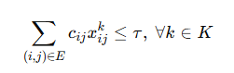 | (2.2)
Ràng buộc (2.2) buộc chi phí tuyến của từng xe không được vượt quá makespan τ. [2].
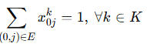 | (2.3)
Ràng buộc (2.3) yêu cầu mỗi xe phải rời kho đúng một lần. [2].
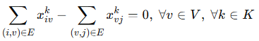 | (2.4)
Ràng buộc (2.4) là điều kiện cân bằng luồng, bảo đảm số lần xe đi vào và đi ra khỏi mỗi đỉnh là như nhau. [2].
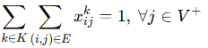 | (2.5)
Ràng buộc (2.5) thể hiện mỗi khách hàng chỉ được phục vụ đúng một lần trong toàn bộ đội xe. [2].
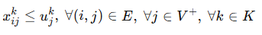 | (2.6)
Ràng buộc (2.6) áp đặt tương thích xe – khách. Nếu khách j không thuộc tập V_k thì xe k không được đi tới j. [2].
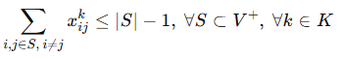 | (2.7)
Ràng buộc (2.7) là ràng buộc loại chu trình con, ngăn việc hình thành các vòng khép kín không đi qua kho. [2].
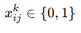 | (2.8)
Ràng buộc (2.8) xác định miền giá trị nhị phân cho biến quyết định. [2].
Một điểm quan trọng của bài báo là số lượng ràng buộc loại chu trình con là rất lớn. Do đó, ta không đưa toàn bộ vào mô hình ngay từ đầu mà dùng cơ chế sinh ràng buộc động. Cụ thể, bộ giải trước tiên giải mô hình chưa có đủ ràng buộc chu trình con; nếu nghiệm trung gian còn chu trình con, các ràng buộc tương ứng sẽ được thêm vào và mô hình được giải lại. Quy trình lặp kết thúc khi không còn chu trình con nào không chứa kho. [2].

1.9. Giới thiệu MIP: Khái niệm, mô tả và vai trò
MIP (Mixed Integer Programming) hay quy hoạch số nguyên hỗn hợp là một mô hình tối ưu trong đó một phần biến quyết định là biến nguyên hoặc nhị phân, còn phần khác có thể là biến liên tục. Trong các bài toán định tuyến, MIP thường được dùng để mô hình hóa chính xác quyết định đi từ nút nào đến nút nào, phân công xe nào phục vụ khách nào và các ràng buộc vận hành tương ứng.
Trong VRPCC, MIP có hai vai trò chính. Thứ nhất, nó cho phép mô tả bài toán một cách chặt chẽ bằng hàm mục tiêu và các ràng buộc. Thứ hai, khi giải bằng bộ solver như Gurobi, MIP cung cấp cận dưới, cận trên và nghiệm khả thi để so sánh với thuật toán xấp xỉ trong phần thực nghiệm.

1.10. Mô hình toán học MIP cho VRPCC
Bài toán được mô hình hóa trên đồ thị G = (V, E), trong đó nút 0 là kho và các nút còn lại là khách hàng. Với mỗi xe k, bài báo định nghĩa tập tương thích V_k ⊂ V^+, nghĩa là xe k chỉ có thể phục vụ các khách trong tập này. Mục tiêu là xác định tuyến cho từng xe sao cho tất cả khách được phục vụ đúng một lần, mọi ràng buộc tương thích được bảo toàn và makespan là nhỏ nhất. [2].
Hàm mục tiêu của mô hình là tối thiểu hóa τ, trong đó τ biểu diễn chi phí tuyến lớn nhất trong tất cả các xe. Đây chính là mục tiêu min-max của bài toán. [2].
Các ràng buộc chính
– Chi phí tuyến của từng xe không vượt quá makespan τ.
– Mỗi xe rời kho đúng một lần.
– Điều kiện cân bằng luồng tại các nút.
– Mỗi khách hàng được phục vụ đúng một lần.
– Xe chỉ được đi tới khách thuộc tập tương thích của nó.
– Loại bỏ các chu trình con không đi qua kho.
– Biến quyết định x^k_ij là biến nhị phân.
Một khó khăn lớn của mô hình là số lượng ràng buộc loại chu trình con rất lớn. Vì vậy, bài báo sử dụng cơ chế sinh ràng buộc động: trước hết giải mô hình chưa có đầy đủ ràng buộc, sau đó phát hiện chu trình con và thêm các ràng buộc cần thiết cho đến khi nhận được nghiệm hợp lệ. [2].

CHƯƠNG 2: PHÂN TÍCH VÀ THIẾT KẾ THUẬT TOÁN

2.1 Ý tưởng thiết kế thuật toán xấp xỉ
Ý tưởng xuyên suốt của bài báo là không giải trực tiếp VRPCC bằng MIP cho mọi quy mô, vì cách này rất tốn thời gian khi số khách tăng. Thay vào đó, tác giả đoán trước một ngân sách tuyến B và kiểm tra xem với ngân sách đó có thể phủ toàn bộ khách hàng hay không. Nếu B đủ lớn, ta ghép dần các tuyến hợp lệ cho từng xe; nếu B quá nhỏ, ta loại bỏ nó và tăng cận dưới. Quá trình này được đặt trong một khuôn khổ tìm kiếm nhị phân. [2].
Tại mỗi mức ngân sách B, bài toán con cần giải là: với các khách hàng chưa phục vụ, hãy chọn cho mỗi xe một tuyến có độ dài không vượt quá B sao cho số khách mới được phủ là lớn nhất. Đó chính là MCG-VRP. Việc chọn tuyến tốt nhất cho từng xe được giao cho oracle. Nhờ cách phân rã này, bài toán lớn được tách thành nhiều bước phủ dần tập khách hàng. [2].
Điểm then chốt trong phân tích là: nếu B lớn hơn hoặc bằng giá trị tối ưu B*, thì mỗi lần gọi thủ tục greedy sẽ phủ được ít nhất một nửa số khách còn lại. Do đó, sau nhiều nhất ⌈log2 n⌉ vòng lặp, toàn bộ khách hàng sẽ được phục vụ. Kết quả này dẫn tới một thuật toán xấp xỉ bậc O(log n) cho VRPCC. [2].
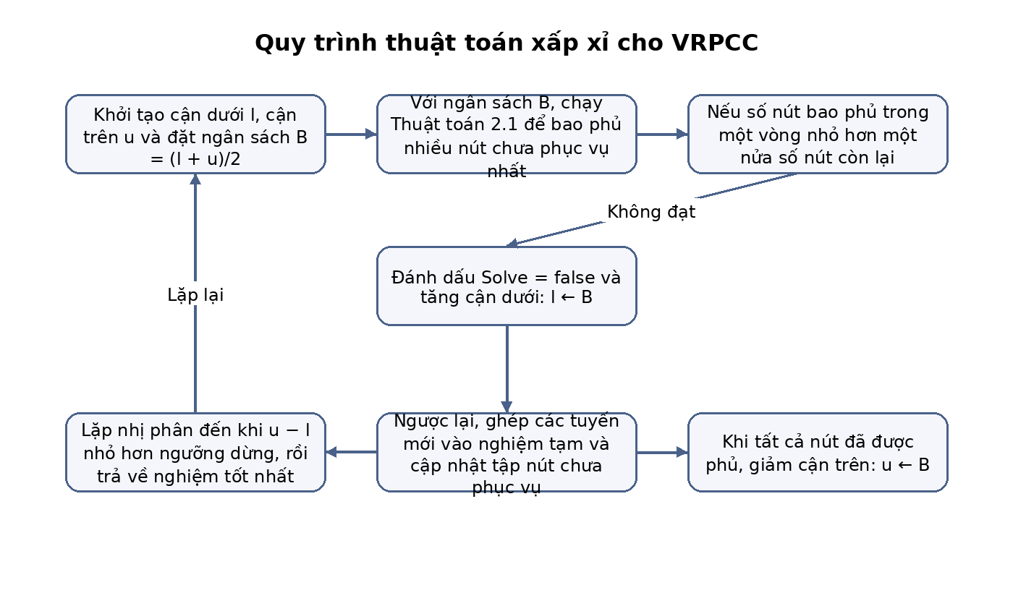
Hình 2.1. Sơ đồ khái quát quy trình thuật toán xấp xỉ cho VRPCC

2.2 Thiết kế thuật toán theo bài báo

2.2.1 Thuật toán greedy cho MCG-VRP
Input: Một tập con các nút X ⊂ V, một đội xe K và một ngân sách B ≥ 0. Trong đó X là các nút, V là tập các nút.
Output: Các tuyến đường {Ai ⊆ Vi : i ∈ K} cho mỗi xe, với chi phí mỗi tuyến đường tối đa là B (K là tập các xe). Nghĩa là với mỗi xe trong đội xe , ta cần tạo ra một tuyến sao cho tuyến đó chỉ chứa các nút thuộc tập tương thích của xe đó.
Mục tiêu: maximize| ∪i∈K Ai∩ X|, nghĩa là trong một tuyến đường H, với ngân , chọn tuyến cho các xe sao cho phủ được nhiều khách chưa phục vụ nhất.
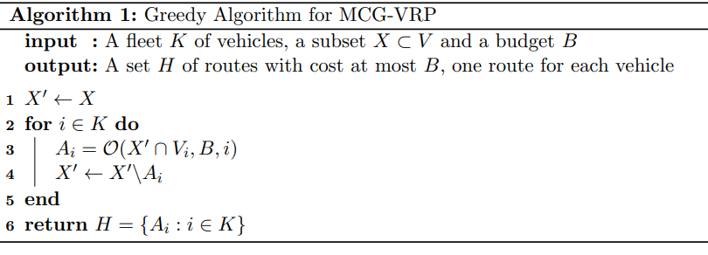
Thuật toán 2.1 có ý nghĩa rất trực quan: xe nào cũng cố gắng lấy nhiều khách chưa phục vụ nhất trong phần tương thích của mình, miễn là không vượt quá ngân sách B. Thứ tự xét xe được cố định như trong bài báo. Khi kết thúc một vòng, tập khách đã được phủ sẽ bị loại bỏ khỏi bài toán con ở các vòng tiếp theo.

2.2.2 Thuật toán xấp xỉ tổng thể cho VRPCC
+Input: Đầu vào: Một đồ thị G = (V,E), một đội xe K, trong đó V là tập các nút, E là tập các cạnh.
+Output: Phân công tuyến đường cho mỗi xe trong i ∈ K. Tức mỗi xe sẽ được phân công một tuyến riêng, tuyến đó cho biết xe đi phục vụ những khách nào
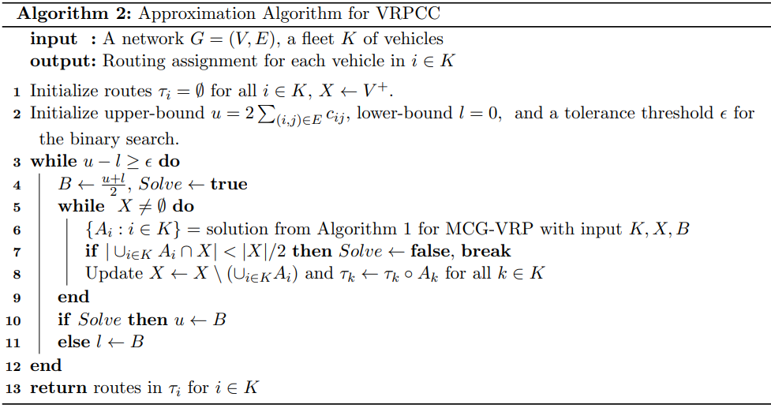
Có thể thấy Thuật toán 2.2 là sự kết hợp giữa tư duy tham lam và tìm kiếm nhị phân. Phần tham lam xử lý việc phủ dần khách hàng, còn nhị phân điều chỉnh ngân sách B để tiến dần tới makespan tối ưu. Cách làm này đặc biệt phù hợp với bài toán min-max, vì chất lượng của nghiệm phụ thuộc trực tiếp vào giá trị B dùng để kiểm tra tính khả thi gần đúng. [2].

2.3 Phân tích lý thuyết và độ phức tạp
Bài báo chứng minh hai kết quả lý thuyết quan trọng. Thứ nhất, VRPCC khó xấp xỉ đến mức không thể có thuật toán xấp xỉ tốt hơn cỡ (1 − o(1)) ln n, trừ khi P = NP. Kết quả này cho thấy việc tìm một thuật toán hằng số cho bài toán tổng quát là không khả thi. Thứ hai, tác giả xây dựng được một thuật toán xấp xỉ bậc O(log n); với cách chọn oracle dựa trên k-TSP, bài báo nêu cận cụ thể 2⌈ln n⌉ + 1. [2].
Về độ phức tạp, giả sử thời gian của oracle là T(n). Khi đó, một lần thực hiện Thuật toán 2.1 cần O(mT(n)) thời gian vì phải gọi oracle cho từng xe. Thuật toán 2.2 có tối đa O(log n) vòng phủ tập khách hàng và thêm một lớp tìm kiếm nhị phân trên ngân sách B. Do vậy, độ phức tạp tổng thể có thể viết dưới dạng O(mT(n) log n log C), với C là cận trên ban đầu của ngân sách. [2].
Từ góc độ thiết kế thuật toán, ưu điểm lớn nhất của cách tiếp cận này là có bảo đảm lý thuyết rõ ràng. Nhược điểm là hệ số xấp xỉ còn tương đối lớn và việc chất lượng nghiệm phụ thuộc nhiều vào thủ tục oracle. Tuy vậy, phần thực nghiệm của bài báo cho thấy trong thực tế nghiệm thu được tốt hơn đáng kể so với cận lý thuyết.

CHƯƠNG 3: CÀI ĐẶT VÀ THỰC NGHIỆM ĐÁNH GIÁ

3.1 Mục tiêu thực nghiệm
Chương này trình bày cách cài đặt và đánh giá thuật toán theo đúng định hướng của bài báo. Mục tiêu của phần thực nghiệm không chỉ là kiểm tra thời gian chạy, mà còn so sánh chất lượng nghiệm xấp xỉ với mô hình MIP trên cùng một bộ dữ liệu. Hai câu hỏi chính được đặt ra là: thuật toán xấp xỉ có chạy nhanh hơn MIP hay không, và nghiệm thu được có đủ gần với nghiệm tốt nhất mà MIP tìm được trong giới hạn thời gian hay không.

3.2 Môi trường cài đặt
Thuật toán được cài đặt bằng Python và mô hình MIP được giải bằng Gurobi. Các thí nghiệm được chạy trên máy tính sử dụng bộ xử lý Intel Core i5-14600 và 32 GB RAM. Đối với bộ giải MIP, sử dụng hai ngưỡng thời gian để so sánh: 10 phút và 2 giờ. Việc dùng hai mức thời gian này giúp quan sát rõ sự khác nhau giữa khả năng tìm cận nhanh và khả năng cải thiện nghiệm khi cho bộ giải nhiều thời gian hơn.
Trong phần hiện thực thuật toán xấp xỉ dùng thuật toán xấp xỉ 5 lần cho k-TSP làm oracle. Sau khi xây dựng nghiệm bằng thủ tục greedy và tìm kiếm nhị phân, tiếp tục cải thiện nghiệm bằng local search. Bước hậu xử lý này không làm thay đổi khung lý thuyết chính, nhưng giúp tăng đáng kể chất lượng nghiệm trong thực tế.

3.3 Bộ dữ liệu thực nghiệm
Bộ dữ liệu được xây dựng từ benchmark Solomon cho VRP. Lấy vị trí các nút, sau đó chọn ra số lượng khách mong muốn và tính ma trận khoảng cách tương ứng. Các bộ dữ liệu được chia thành ba nhóm theo phân bố không gian của các nút: nhóm C có cấu trúc cụm, nhóm R phân bố ngẫu nhiên và nhóm RC là hỗn hợp giữa cụm và ngẫu nhiên.
Để mô phỏng ràng buộc tương thích, nhóm sinh ngẫu nhiên tập khách mà mỗi xe có thể phục vụ. Hai mức ràng buộc được xét là tight và relaxed. Với tight compatibility, xác suất một xe có thể phục vụ một khách là 30%; với relaxed compatibility, xác suất này là 70%. Mỗi instance được ký hiệu bởi loại phân bố, số nút n và số xe k, chẳng hạn C-n21-k6 hoặc RC-n101-k22.
Nguồn dữ liệu | Lấy từ benchmark Solomon cho bài toán VRP có cửa sổ thời gian.
Nhóm phân bố | C: phân bố theo cụm; R: phân bố ngẫu nhiên; RC: hỗn hợp cụm và ngẫu nhiên.
Quy mô thử nghiệm | Các instance nhỏ có tới 20 khách; các instance lớn có tới 100 khách.
Tight compatibility | Mỗi cặp xe – khách tương thích với xác suất 30%.
Relaxed compatibility | Mỗi cặp xe – khách tương thích với xác suất 70%.
Dạng nhãn | Ví dụ C-n41-k10 nghĩa là nhóm C, 41 nút và 10 xe.
Bảng 3.1. Cách xây dựng bộ dữ liệu và các nhóm instance dùng trong thực nghiệm

3.4. Quy trình thực nghiệm
Quy trình đánh giá gồm bốn bước. Trước hết, xây dựng instance từ dữ liệu Solomon và tạo ma trận tương thích. Tiếp theo, chạy mô hình MIP với hai giới hạn thời gian 10 phút và 2 giờ để thu được cận dưới, cận trên và nghiệm khả thi tốt nhất. Sau đó, chạy thuật toán xấp xỉ để thu được giá trị mục tiêu và thời gian xử lý. Cuối cùng, so sánh các kết quả theo hai tỷ lệ: tỉ lệ giữa nghiệm xấp xỉ và cận dưới tốt nhất của MIP; tỉ lệ giữa nghiệm xấp xỉ và cận trên tốt nhất mà MIP tìm được.
Ý nghĩa của hai tỷ lệ này là khác nhau. Tỷ lệ so với cận dưới cho thấy nghiệm xấp xỉ còn cách tối ưu ít hay nhiều. Tỷ lệ so với cận trên cho biết nghiệm xấp xỉ có cạnh tranh được với nghiệm khả thi tốt nhất do MIP tìm thấy hay không. Nếu tỷ lệ gần 1, nghiệm xấp xỉ đã rất tốt; nếu nhỏ hơn 1 thì thuật toán xấp xỉ thậm chí còn tìm được nghiệm tốt hơn nghiệm MIP trong thời gian cho phép.

3.5. Kết quả thực nghiệm tiêu biểu
Kết quả thực nghiệm thu được trong quá trình cài đặt không hoàn toàn trùng khớp với số liệu trong bài báo gốc. Đây là điều có thể chấp nhận được trong các nghiên cứu thực nghiệm về tối ưu tổ hợp, đặc biệt khi quá trình thử nghiệm phụ thuộc nhiều vào môi trường tính toán và cách sinh dữ liệu đầu vào.
Nguyên nhân thứ nhất là do khác biệt về cấu hình phần cứng và môi trường phần mềm. Trong bài báo, tác giả thực hiện thí nghiệm trên máy tính sử dụng bộ xử lý Intel Core i7-3770 tốc độ 3.4 GHz, RAM 8 GB và solver Gurobi 7.5.1 [2]. Trong khi đó, quá trình thực nghiệm của nhóm được tiến hành trên một cấu hình máy tính sử dụng bộ xử lý Intel Core i5-14600 và 32 GB RAM. Những yếu tố này ảnh hưởng trực tiếp đến thời gian chạy, tốc độ hội tụ của MIP, cũng như khả năng tìm được cận dưới, cận trên và nghiệm tốt trong một giới hạn thời gian nhất định. Vì vậy, dù cùng áp dụng một mô hình và một thuật toán, các chỉ số thực nghiệm vẫn có thể khác với bài báo.
Nguyên nhân thứ hai là do dữ liệu thực nghiệm được sinh ra không hoàn toàn giống dữ liệu trong bài báo. Mặc dù bài báo sử dụng các bộ dữ liệu dựa trên benchmark Solomon, nhưng tác giả không dùng nguyên trạng toàn bộ dữ liệu gốc mà thực hiện lấy mẫu số nút mong muốn, sau đó sinh thêm các ràng buộc tương thích theo cơ chế ngẫu nhiên. Cụ thể, trong trường hợp tight compatibility, xác suất một xe có thể phục vụ một khách là 30%, còn trong trường hợp relaxed compatibility, xác suất này là 70%. Vì vậy, nếu khác seed ngẫu nhiên, khác cách chọn nút, khác cách sinh ma trận tương thích hoặc khác cách tiền xử lý dữ liệu, thì bộ dữ liệu đầu vào thu được sẽ không hoàn toàn giống bộ dữ liệu mà tác giả đã dùng. Khi dữ liệu đầu vào khác nhau, kết quả đầu ra khác nhau là điều tất yếu.
Ngoài hai nguyên nhân chính nêu trên, một số yếu tố phụ khác cũng có thể làm sai lệch kết quả, chẳng hạn như tham số cài đặt của solver, số luồng xử lý, mức tải của máy trong lúc chạy chương trình, hoặc cách hiện thực các bước cải thiện nghiệm sau khi thuật toán gần đúng kết thúc. Tuy nhiên, các yếu tố này chỉ mang tính bổ sung, còn nguyên nhân chủ yếu vẫn là sự khác biệt về môi trường tính toán và dữ liệu thực nghiệm.
Từ đó có thể thấy rằng, việc kết quả thực nghiệm của nhóm không trùng hoàn toàn với bài báo không đồng nghĩa với việc cài đặt sai thuật toán. Trong phạm vi nghiên cứu này, điều quan trọng là kết quả thực nghiệm vẫn phản ánh đúng xu hướng chung mà bài báo đã chỉ ra: mô hình MIP cho nghiệm tốt nhưng thời gian chạy tăng nhanh theo kích thước bài toán, trong khi thuật toán gần đúng cho lời giải nhanh hơn và có tính thực tiễn cao hơn đối với các bộ dữ liệu lớn.
Bảng 3.2 trình bày một số instance đại diện được trích từ kết quả của bài báo. Các giá trị LB2 và UB2 là cận dưới, cận trên tốt nhất của MIP sau 2 giờ; Obj là nghiệm của thuật toán xấp xỉ; LBObj2 = Obj/LB2; UBObj2 = Obj/UB2.
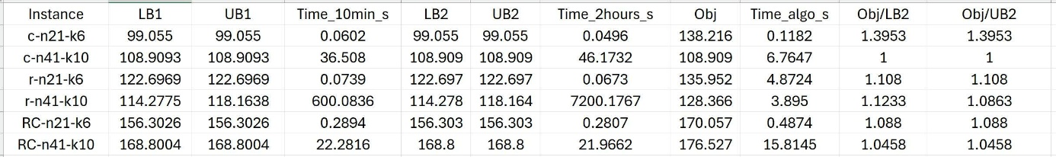
Bảng 3.2. Một số kết quả thực nghiệm với tương thích chặt
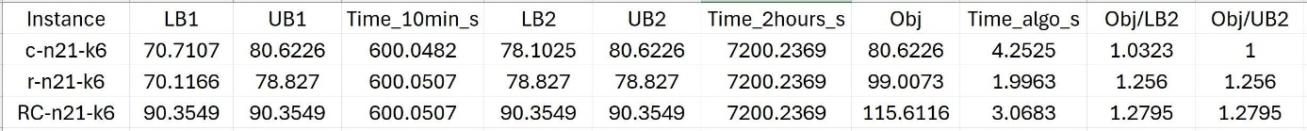
Bảng 3.3. Một số kết quả thực nghiệm với tương thích thoáng hơn

3.6 Nhận xét và đánh giá
Từ các kết quả trên có thể rút ra ba nhận xét chính. Thứ nhất, thuật toán xấp xỉ chạy rất nhanh ở các instance nhỏ và vẫn giữ thời gian hợp lý khi kích thước tăng lên, trong khi MIP trở nên khó giải hơn nhiều khi số nút tăng. Điều này cho thấy phương pháp của bài báo có giá trị thực tiễn rõ rệt trong các bài toán quy mô vừa và lớn.
Thứ hai, chất lượng nghiệm trong thực nghiệm tốt hơn đáng kể so với cận lý thuyết. Ở nhiều instance tight, nghiệm xấp xỉ trùng với nghiệm tối ưu hoặc gần tối ưu. Ngay cả với các instance relaxed vốn khó hơn, nghiệm xấp xỉ vẫn rất gần cận trên tốt nhất của MIP. Một số trường hợp UBObj2 nhỏ hơn hoặc xấp xỉ 1 cho thấy nghiệm xấp xỉ cạnh tranh trực tiếp với nghiệm của bộ giải nguyên.
Thứ ba, ràng buộc tương thích nới lỏng không phải lúc nào cũng làm bài toán dễ hơn đối với MIP. Khi có nhiều xe có thể phục vụ cùng một khách, không gian nghiệm hợp lệ mở rộng, dẫn đến bộ giải phải khám phá nhiều nhánh hơn. Trái lại, thuật toán xấp xỉ vẫn tận dụng được tính linh hoạt này để tìm các tuyến phủ khách hiệu quả trong thời gian ngắn.
Nhìn chung, phần thực nghiệm củng cố kết luận rằng thuật toán của bài báo là một hướng tiếp cận cân bằng tốt giữa cơ sở lý thuyết và khả năng áp dụng. Mặc dù cận xấp xỉ về mặt lý thuyết còn khá lớn, nghiệm thực tế lại có chất lượng cao và thời gian chạy thấp hơn nhiều so với việc giải MIP trực tiếp trên các instance lớn.

KẾT LUẬN
Có thể thấy VRPCC là một bài toán định tuyến nhiều phương tiện khó cả về mặt mô hình hóa lẫn tính toán. Điểm khác biệt quan trọng của bài toán là mục tiêu min-max và ràng buộc tương thích giữa xe và khách, khiến các kỹ thuật tối ưu tổng chi phí thông thường không còn phù hợp.
Qua đây, nhóm cũng rõ hơn về mô hình toán học, các khái niệm nền như makespan, MCG, oracle, Orienteering và k-TSP, đồng thời trình bày lại cấu trúc của thuật toán xấp xỉ theo đúng tinh thần bài báo. Nhóm cũng cài đặt, thực nghiệm và các kết quả tiêu biểu cho thấy phương pháp xấp xỉ vừa có nền tảng lý thuyết, vừa đạt hiệu quả thực tế tốt.
Hướng tiếp cận này là một ví dụ điển hình cho việc kết hợp giữa lý thuyết thuật toán xấp xỉ, mô hình tối ưu nguyên và kiểm chứng thực nghiệm. Đây cũng là nền tảng để mở rộng nghiên cứu sang các biến thể khác của VRPCC như nhiều kho, ràng buộc thời gian hoặc tích hợp thêm tải trọng và năng lực phục vụ.

TÀI LIỆU THAM KHẢO
[1] G. B. Dantzig and J. H. Ramser, “The Truck Dispatching Problem,” Management Science, vol. 6, no. 1, pp. 80–91, 1959.
[2] M. Yu, V. Nagarajan, and S. Shen, “An Approximation Algorithm for Vehicle Routing with Compatibility Constraints,” Discrete Applied Mathematics, vol. 252, pp. 172–187, 2019.
[3] M. M. Solomon, “Algorithms for the Vehicle Routing and Scheduling Problems with Time Window Constraints,” Operations Research, vol. 35, no. 2, pp. 254–265, 1987.
[4] P. Toth and D. Vigo, Vehicle Routing: Problems, Methods, and Applications, 2nd ed. Philadelphia, PA: SIAM, 2014.
[5] V. Chvátal, “A Greedy Heuristic for the Set-Covering Problem,” Mathematics of Operations Research, vol. 4, no. 3, pp. 233–235, 1979.
[6] C. Chekuri and A. Kumar, “Maximum Coverage Problem with Group Budget Constraints and Applications,” in Approximation, Randomization, and Combinatorial Optimization. Algorithms and Techniques, Berlin: Springer, 2004, pp. 72–83.
[7] C. Chekuri, N. Korula, and M. Pál, “Improved Algorithms for Orienteering and Related Problems,” ACM Transactions on Algorithms, vol. 8, no. 3, Art. 23, 2012.
[8] N. Garg, “Saving an Epsilon: A 2-Approximation for the k-MST Problem in Graphs,” in Proceedings of the Thirty-Seventh Annual ACM Symposium on Theory of Computing, 2005, pp. 396–402.
[9] I. Dinur and D. Steurer, “Analytical Approach to Parallel Repetition,” in Proceedings of the Forty-Sixth Annual ACM Symposium on Theory of Computing, 2014, pp. 624–633.
[10] B. L. Golden, L. Levy, and R. Vohra, “The Orienteering Problem,” Naval Research Logistics, vol. 34, no. 3, pp. 307–318, 1987.
[11] E. M. Arkin, R. Hassin, and A. Levin, “Approximations for Minimum and Min-Max Vehicle Routing Problems,” Journal of Algorithms, vol. 59, no. 1, pp. 1–18, 2006.
[12] J.-F. Cordeau and G. Laporte, “The Dial-a-Ride Problem: Models and Algorithms,” Annals of Operations Research, vol. 153, no. 1, pp. 29–46, 2007.

